Экскурсия в село Ахметово
(родина прославленного земляка, Героя Советского Союза
Ахмалетдинова Фазульяна Фазлыевича)

Что вас ожидает: Приглашаем туристические группы на экскурсию в село Ахметово, родину прославленного земляка, Героя Советского Союза Ахмалетдинова Фазульяна Фазлыевича.
Возрастной контингент: обучающиеся 1 – 11 классов.
Цель: 1)познакомить с биографией Героя Советского Союза Ахмалетдинова; 2)побывать на значимых местах в с.Ахметово, связанных с биографией Героя (родина Героя Советского Союза Ахмалетдинова Ф.Ф. село Ахметово муниципального района Кушнаренковский район Республики Башкортостан);
3)углублять знания об истории родного края, о знаменитых людях села, формировать способность осмысливать события и явления действительности во взаимосвязи прошлого, настоящего и будущего, развивать интерес и уважение к истории и культуре своего и других народов, формировать у подрастающего поколения чувство патриотизма, чувства гордости за героическое прошлое своей Родины, за свой народ, за своих Героев.
Способ передвижения: пешеходная экскурсия.
Маршрут экскурсии: дом, где жил Ахмалетдинов Ф.Ф.– улица Ахмалетдинова с.Ахметово – МБОУ СОШ им.Ахмалетдинова Ф.Ф. (школьный музей) – родник «Фазыл - чишмэсе».
«ПОРТФЕЛЬ ЭКСКУРСОВОДА»

Ахметово - село в Кушнаренковском районе, центр Ахметовского сельского совета. Расположено на оз.Маназе (бассейн р.Белая), в 16 км от райцентра села Кушнаренково и 56 км от Уфы. Согласно переписи 2002 года, башкиры — 61 %, татары составляли 37 % населения. Глава сельского поселения – Ялаева Зиля Авлияровна
«Деревня у нас татарская, есть чувство гордости, что мы татары. В школе изучается родной (татарский язык) и родная литература. К сожалению, сейчас дети больше используют русский язык, чем родной татарский, но старшее поколение своему языку не изменяет», – говорит директор школы Хаммадиева И.Р.
- Станция № 1. Дом Ахмалетдинов Ф.Ф.– улица Ахмалетдинова.
Наш самый главный праздник День Победы уже не за горами, и отдать долг памяти погибшим защитникам Родины никогда не бывает лишним. Познакомимся с биографией Героя Советского Союза Ахмалетдинова Ф.Ф.
Родился Фазульян 15 апреля 1918 года в деревне Ахметово Топорнинской волости Уфимского уезда в обычной крестьянской семье. Фото 1. Окончил Ахметовскую начальную школу, работал в колхозе имени Чапаева. В 1938 году был призван в ряды Красной Армии: служил в артиллерийском полку на Дальнем Востоке у западных границ страны. Старший сержант гвардии прошёл войну от Москвы до реки Неман в 11 –ой гвардейской стрелковой дивизии, в 9-ой разведывательной роте. Он приносил командованию ценные данные о силах противника, о его инженерных сооружениях, доставлял «языков» и каждый раз рисковал своей жизнью.
Особо отличился Фазульян Фазлыевич 13 июля 1944 года при захвате и удержании плацдарма на западном берегу реки Неман в районе города Алитус (Литовская республика). В ту ночь солдат идёт на задание один. Перед ним поставлена непростая задача: определить численность противника на левом берегу реки Неман. Разведчик вплавь добирается до противоположного берега. В это время к песчаному откосу подходит группа немецких солдат с офицером, и Фазульян мужественно закидывает их гранатами, а потом огнем из автомата добивает противника. Но на выстрелы из леса выбегает новая группа вражеских солдат. Они окружают Фазульяна, который снова готовится к неравному бою...Вновь слышны разрывы гранат. Автоматная очередь косит большую часть бегущих на него немецких солдат - остальные укрываются в пшенице. Но бой ещё не окончен…Неожиданно автомат нашего земляка клинит. Быстро оценив обстановку, он направляется к пшеничному полю. Уже ножом разведчик поражает бегущего к нему навстречу вражеского автоматчика и выхватывает его автомат. И вот уже Ахмалетдинов бьёт врага его собственным оружием! Один из фашистов сдаётся отважному разведчику. Предатель даёт очень ценные сведения. Дивизия форсировала Неман без потерь. Бойцы первых подразделений, переправившись на тот берег, увидели 19 немцев, убитых Фазульяном. Так наш земляк совершил свой подвиг!
Под городом Алитус (Латвия) боец Ахмалетдинов был тяжело ранен. Он пробыл в госпитале больше 9 месяцев. До самой Победы. А медаль «Золотая Звезда» Героя Советского Союза (№ 7230) ему вручил в Кремле 24 марта 1945 года лично Михаил Иванович Калинин, председатель Президиума Верховного Совета Советского Союза. Кроме этого, Фазульян был награждён орденом Ленина, орденом Красной Звезды, двумя орденами Отечественной войны 1-й степени, медалью «За отвагу». Фото 2.
Жива память в сердцах людей о тех, кто ковал Победу! Имя Фазульяна Ахмалетдинова золотыми буквами написано на аллее Героев Советского Союза Башкортостана в парке Победы города Уфа. Его именем названа улица в селе Ахметово, что подтверждается справкой, данной администрацией сельского поселения Ахметовский сельсовет (решением № 69 от 09.04.2005 г. двенадцатого заседания представительного органа муниципального образования Ахметовский сельсовет Кушнаренковского района в связи с 60 – летием Великой Победы улица Советская переименована на улицу Ахмалетдинова в честь Героя Советского Союза Ахмалетдинова Фазульяна Фазлыевича). На стене дома, где жил Герой, установлена мемориальная доска (Распоряжение Правительства РБ от 20 апреля 2005 г.).
Фото 3,4,5,6.
По названной в честь Героя улице ежегодно 9 Мая проходит шествие Бессмертного полка, в котором с портретами прадедов, дедов, отцов проходят школьники и десятки односельчан. Такая же улица есть и в селе Кушнаренково.
Фото 7.
- Станция № 2. Школа им.Ф.Ф.Ахмалетдинова.
Имя Героя также носит средняя школа села Ахметово (присвоено в 2005 году в честь 60-летия Великой Победы в целях увековечения памяти), в которой Фазульян учился и работал после войны. В школе есть исторический музей, в котором собраны материалы о Герое Советского Союза Ахмалетдинове. В эти дни он открыт для всех. На центральной стене висит фотография: слегка улыбаясь, прищурившись, смотрит на потомков Фазульян Фазлыевич. На витрине, под стеклом, хранятся пожелтевшие солдатские письма (переписка с друзьями-однополчанами, с учениками Литовской ССР), вырезки из газет разных лет (статьи о Герое), альбом с фотографиями послевоенных событий из семейного архива, генеалогическое древо семьи Ахмалетдиновых (подарены школьному музею родственниками). Трогательным экспонатом является тальянка, маленькая гармошка, хранящая теплоту искусных рук нашего земляка. Фото 8,9,10,11.

- Станция № 3. Родник «Фазыл - чишмэсе»
Ещё одним значимым событием стало 4 мая 2018 года. В дни векового юбилея Героя на родине в селе Ахметово был обустроен именной родник Героя Советского Союза «Фазыл - чишмэсе», названный в честь Фазульяна Ахмалетдинова, человека, которым гордится всё село. Обустроен родник за счет благотворительных пожертвований ПАО АНК «Башнефть» при участии Башкирского регионального отделения Русского географического общества. Фото 12.
Ахметовский родник – живое сердце села, место, где бьется пульс истории и рождаются новые воспоминания. Каждый житель с детства знает этот тихий уголок природы и помнит имя Фазульяна Фазлыевича Ахмалетдинова. Под сенью раскидистых деревьев, будто сама природа охраняет память о герое, отдавшем жизнь за мир.
К роднику тянутся тропинки, протоптанные многими поколениями. Здесь, у прохладного источника, проходят самые разные мероприятия: звонкий смех детей наполняет воздух во время подвижных игр, а слова патриотических песен разлетаются по окрестностям, напоминая о героизме и самоотверженности. Фото 13.
Родник словно пропитан духом Фазульяна Фазлыевича. Это место, где встречаются прошлое и настоящее, где память о герое живет в сердцах людей, напоминая о цене свободы и мира. Существует татарская народная песня «Фазыл чишмәсе», названа так же, как и Ахметовский родник. Когда Зульхизу Фазульяновну спросили об этом, она восторженно начала рассказывать о том, что песня и родник взаимосвязаны. Песня «Фазыл чишмәсе» была популярна среди народа в 1940 г. С тех пор народ прозвал этот родник Фазыл чишмәсе. Сегодня у многих современный водопровод, но ахметовцы любят ходить к роднику за водой.
По рассказам долгожителей, родительский дом Ахмалетдиновых был расположен на берегу озера Менезе, на том самом месте, где находится родник. Фазыльян с детства ухаживал и помогал старикам содержать источник в чистоте, благоустраивал его. Всю жизнь он заботился о нем. Здесь проводились некоторые народные праздники с гармонью и кураем.
Сегодня родник обрел свой новый облик, свои берега, площадку обозрения, беседку, бетонную лестницу с перилами. Сюда часто приходят сыновья и дочери Героя. Все они стали замечательными людьми, которыми можно гордиться.
- Эпилог
Всегда будет жить в сердцах детей Фазульяна Фазлыевича память о прекрасном отце. Из воспоминаний детей Героя: «Наш Отец любил жизнь. Был всесторонне развитым, мудрым и честным, добросовестным и порядочным человеком. Любил труд, очень любил детей. Старался создать условия для нашего роста, становления и развития. Всему, чему Он умел в жизни, учил и нас. Дома и на приусадебном участке все работы выполнялись с участием детей. У каждого были свои определённые участки. Каждый старался делать всё так, как Отец. Старались, чтоб дом и участок были всегда в цветах…Отец любил порядок и красоту. Любил искусство, хорошо играл на гармошке – тальянке. В выходные и праздничные дни, в свободное от работы время, в доме всегда звучала его любимая тальянка. Мы очень благодарны нашим Родителям за всё!» Фото 14.
Сегодня знаменитого земляка уже нет в живых (он умер в 1979 году), но каждый односельчанин помнит и по праву гордится своим Героем. Гордится тем, кто один из многих подарил нам радость жизни, благодаря кому мы живем, мечтаем, занимаемся любимым делом. И через 81 год никто не забыт, ничто не забыто! Память будет передаваться из поколения в поколение. Жизнь и подвиг Фазульяна Фазлыевича Ахмалетдинова достойны восхищения и преклонения! Он оставил светлый след на земле…Фото 15,16.

На этом наша экскурсия в село Ахметово, родину Героя Советского Союза
Ахмалетдинова Ф.Ф., завершена. Спасибо за внимание!

Экскурсию провела Тяптина Светлана Владимировна,
учитель русского языка и литературы МБОУ СОШ с.Ахметово.

ПРИЛОЖЕНИЕ

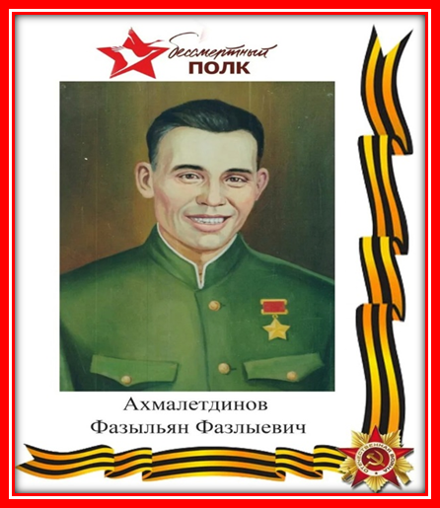 | 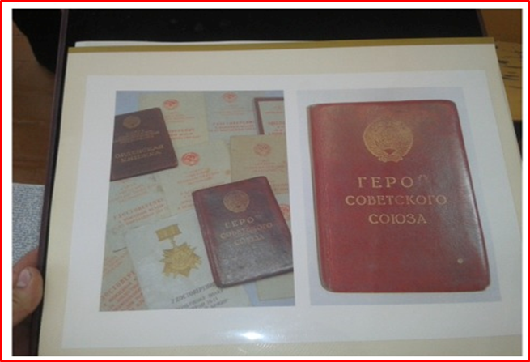
Фото 1 | Фото 2
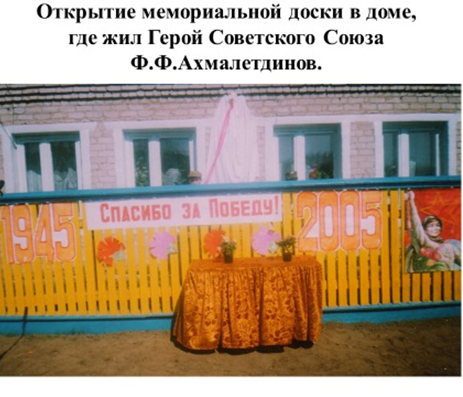 | 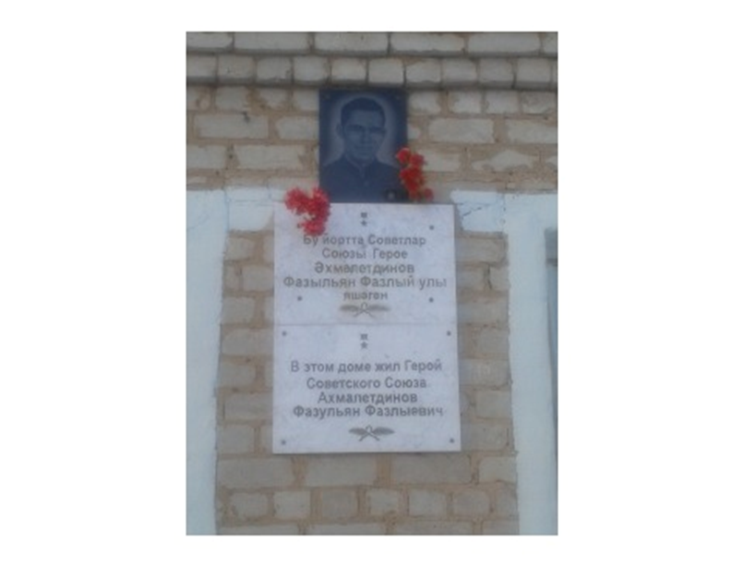
Фото 3 | Фото 4
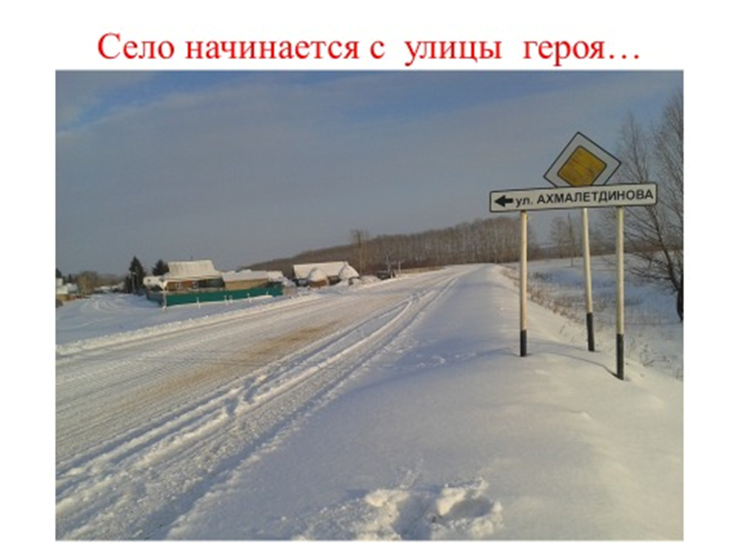 | 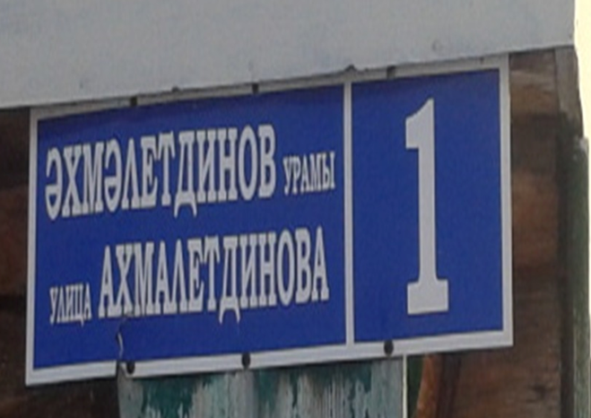
Фото 5 | Фото 6
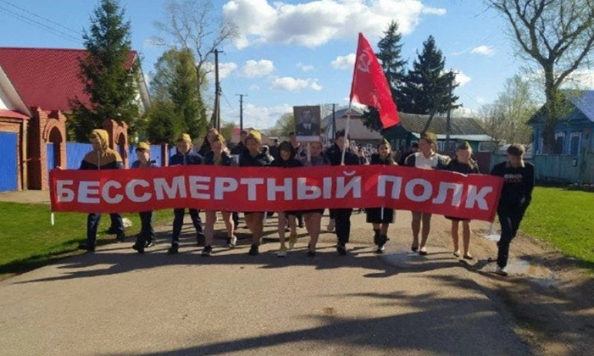 | 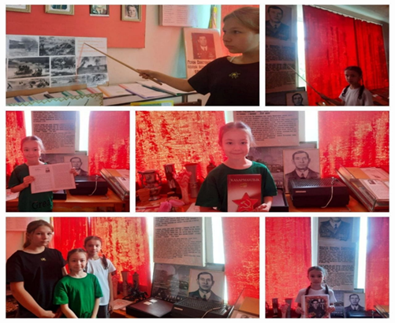
Фото 7 | Фото 8
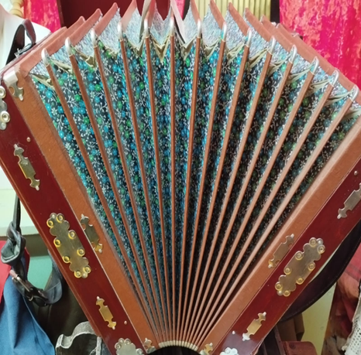  Тальянка | 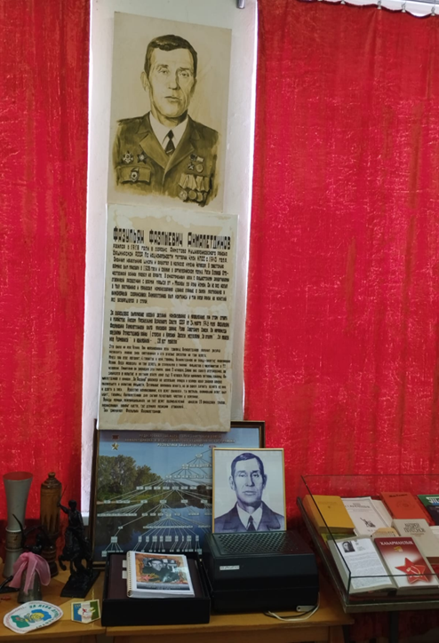
Фото 9 | Фото 10
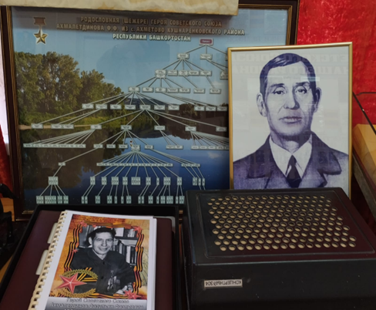 | 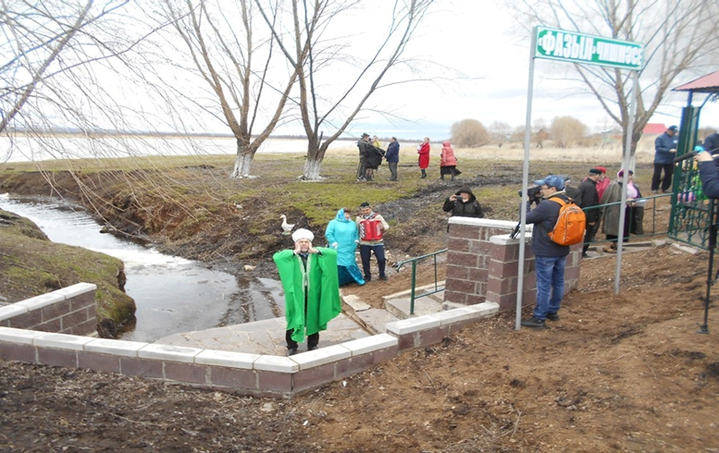
Фото 11 | Фото 12
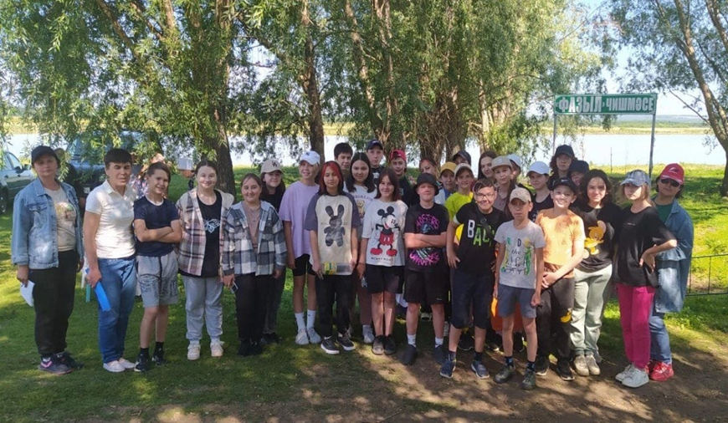 | 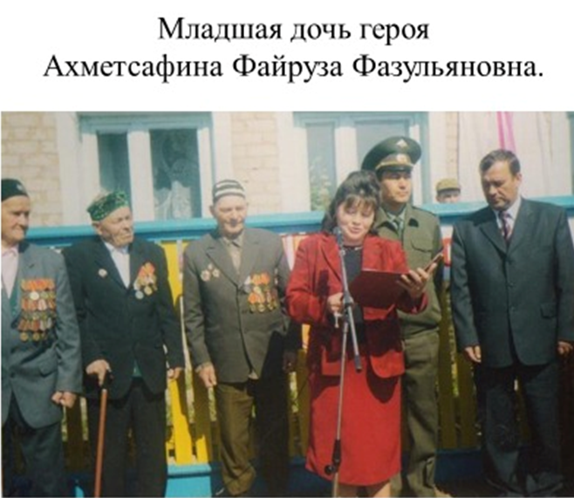
Фото 13 | Фото 14
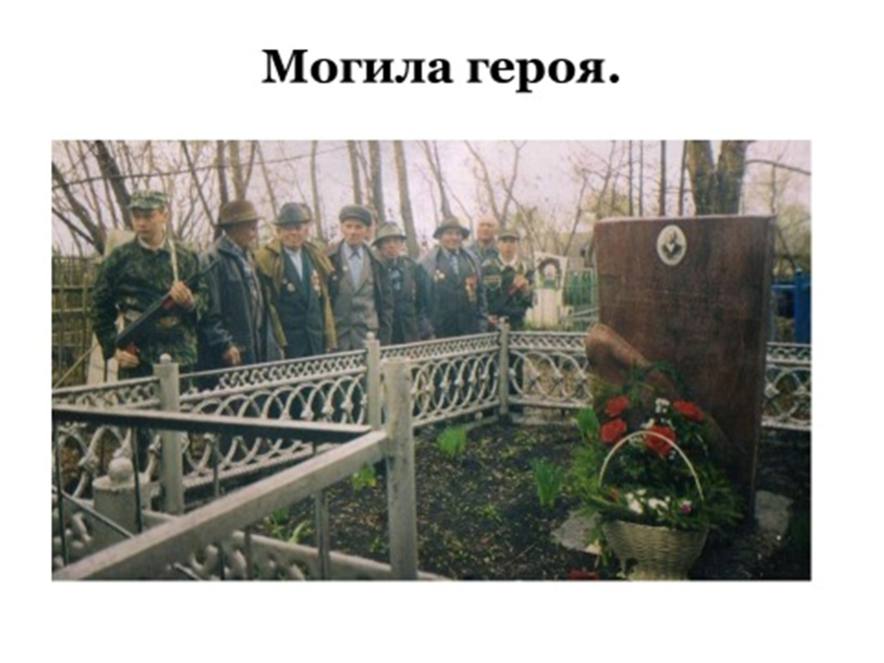 | 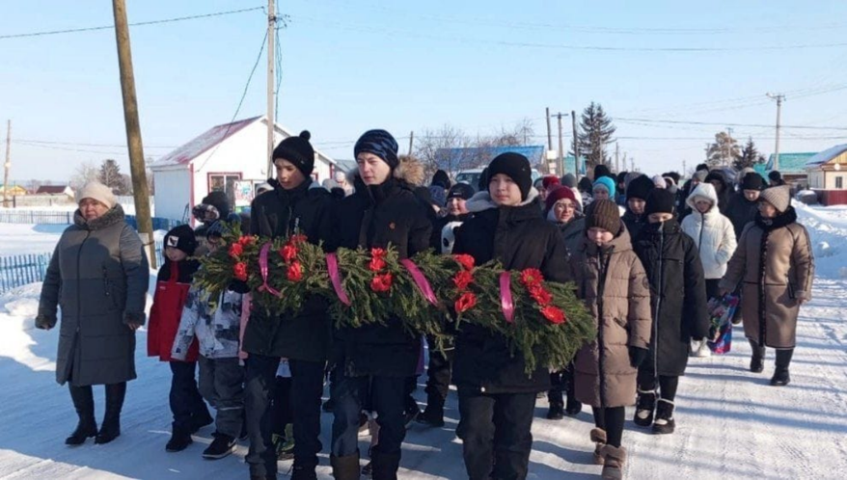
Фото 15 | Фото 16

